Физика 9 класс на 19.05.2020.
Повторить § 32-37 Записать в тетради число, тему «Повторение «Волны. Звук».
Выполнить задание.
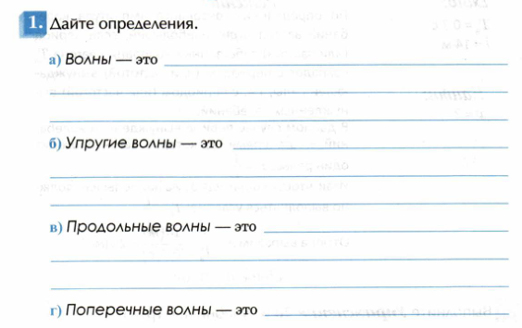
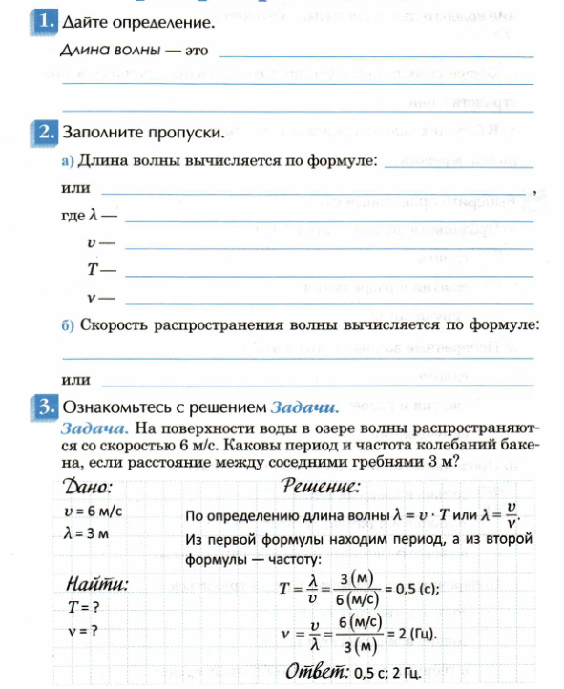
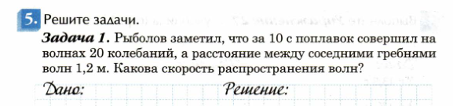
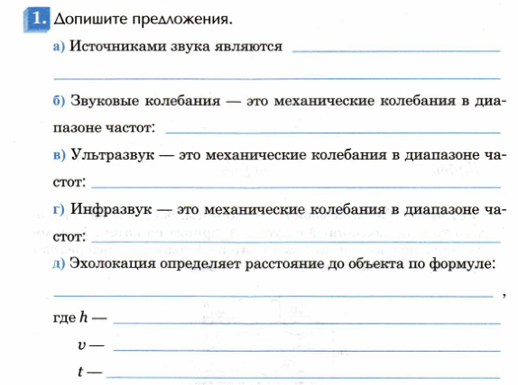
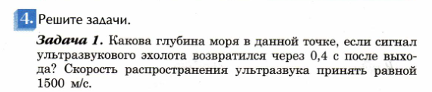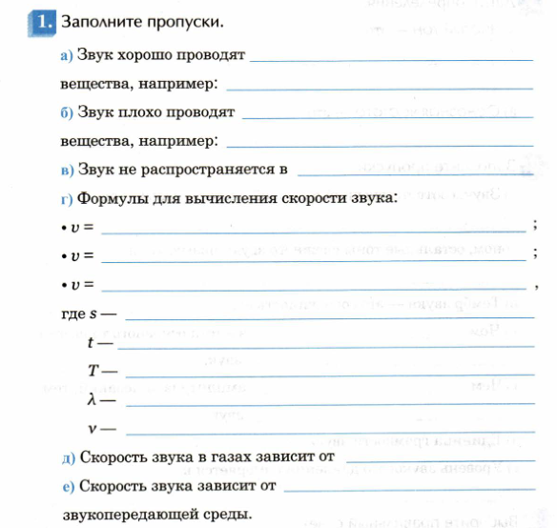
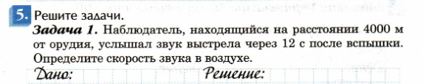
Задания в тетради сфотографировать и прислать в whatsapp на номер 8 987 006 58 12 до 18.00 19.05.2020. Советую выполнять до указанного срока, потом можете не найти задание в потоке информации на whatsapp.

